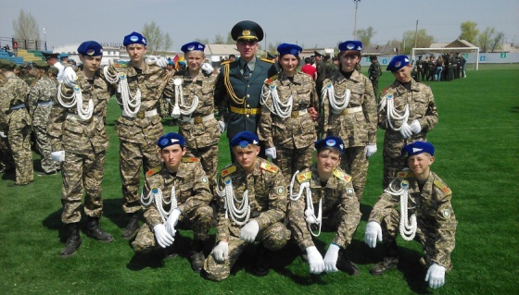

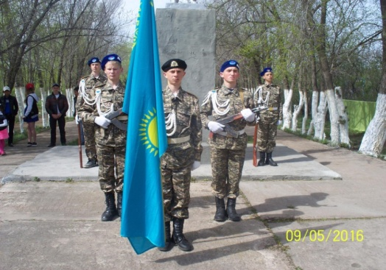
Акмолинская область
Буландынский район
КГУ «Капитоновкая средняя школа»

ПРОГРАММА
творческого отчета
в рамках реализации
республиканской программы
«Рухани жаңғыру»
«Панорама воспитательной работы в школе»
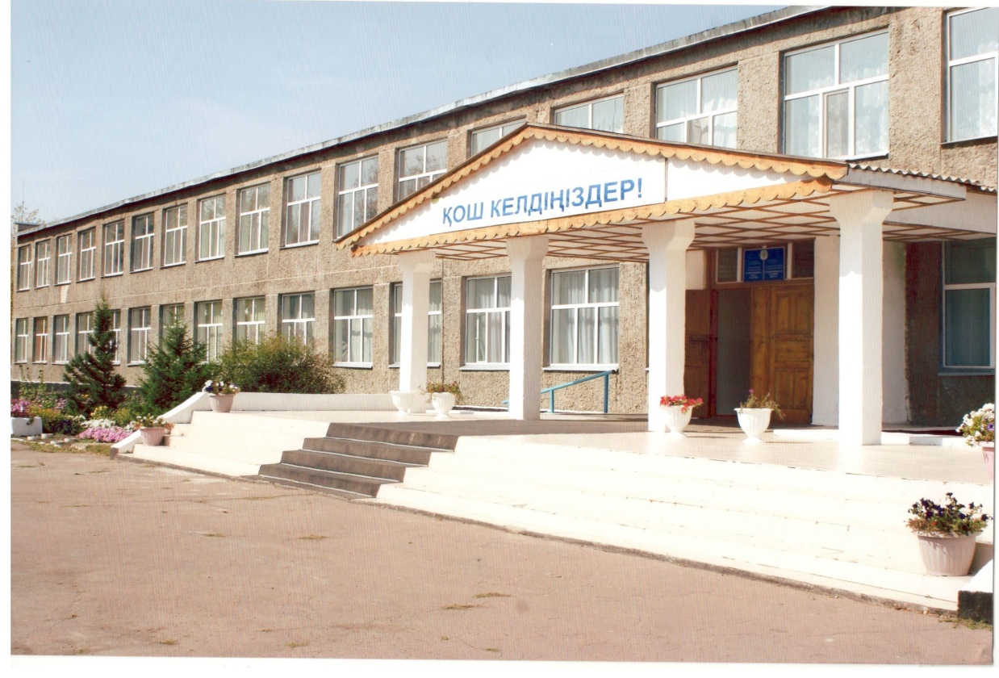

6 апреля 2018год
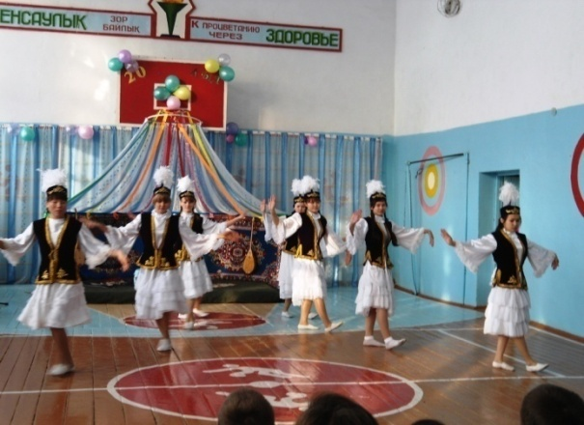


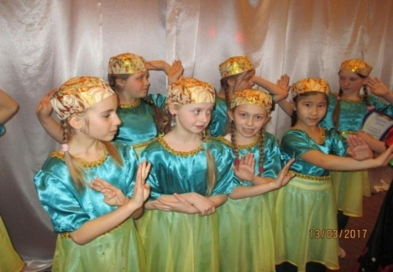

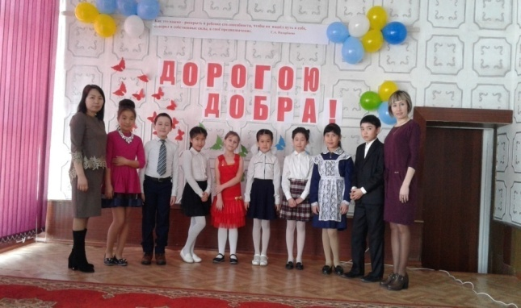

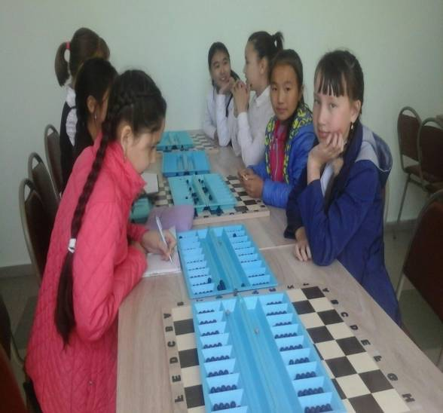

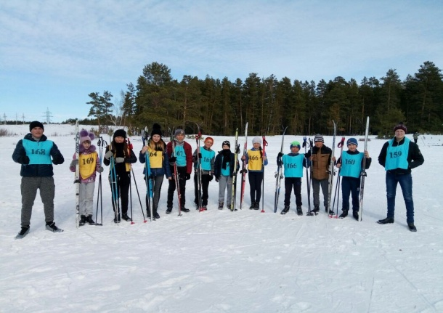

Қазақстан болашағы- білімді ұрпақ
Н. Ә. Назарбаев

Важно не только передать ученику те или иные знания,
но и развить в нем желание, способность самостоятельно приобретать новые познания. Обладая такой умственной силой , человек будет учиться всю жизнь»
К.Д.Ушинский

Место проведение: актовый зал
Программа творческого отчета
№ | Мероприятие | Время | Школа
11.00-Начало. Обзор выставки
(творческие работы, кружковая работа, методические разработки кл.руководителей по направлениям ВР школы, спортивная деятельность
)
1 | Приветственное слово ЗДВР Литвяковой Н.В.  (обзор ВР школы, слайдовое представление) | 5 минут | КГУ «Капитоновская СШ»
2 | Казахский танец «Шашу» гр. «Грация»  рук-ль Мейтина Н.Н. | 2,5 минут | КГУ «Капитоновская СШ»
3 | Литературный монтаж «Менің Отаным- Қазақстан» | 3 минуты | КГУ «Капитоновская СШ»
4 | Песенное исполнение «Астана»  Ермуханов Е, Богданова В. | 3 минуты | КГУ «Капитоновская СШ»
5 | Представление театрального кружка. Постановка «Сватовство»  Рук-ль Кравченок Н.А. | 5 минут | КГУ «Иванковская ОШ»
6 | Представление секционной и кружковой работ «Развиваем необходимые навыки и умения» | 7 минут | КГУ «Новодонецкая ОШ»
7 | Жанр народного творчества «Ложкари» | 3 минуты | КГУ «Капитоновская СШ»
8 | Чтение «Туған жер» Бейсембаева А. | 2 минуты | КГУ «Капитоновская СШ»
9 | Русский народный танец «Кадриль»  Рук-ль Дунина Н.В. | 3 минуты | КГУ «Капитоновская СШ»
10 | Песенное исполнение «Казахстан» | 3 миуты | КГУ «Капитоновская СШ»
Подведение итогов

ПАСПОРТ ШКОЛЫ

Капитоновская средняя школа
Основана в 1971 году.

В школе обучается 170 учащихся
Классов-комплектов-16
Обучение ведется на русском и
казахском языках

Директор школы-
Казкенова Алмагуль Кайлиоловна
Зам. директора по УР-
Ленчук Людмила Александровна
Зам.директора по ВР-
Литвякова Надежда Владимировна

Состав педагогического коллектива:
Всего-
Из них: с высшей категорией-
с первой категорией-
со второй категорией-13
Воспитательная тема школы:
«Формирование социально – адаптированной
культурной личности
на основе модернизации учебно –
воспитательного процесса»

тел. 8 (71646) 32241
e-mail bul_kapitonovskaya_sh@mail.ru

